**HIỆU CHỈNH ĐƠN GIÁ VẬT TƯ TRÊN TÍCH HỢP KINH DOANH**

1. **Mô tả yêu cầu**

* Hiện tại, tại chức năng Tiện ích chung > Quản lý danh mục > Vật tư:

Đang cập nhật thủ công thông tin đơn giá theo mã vật tư.

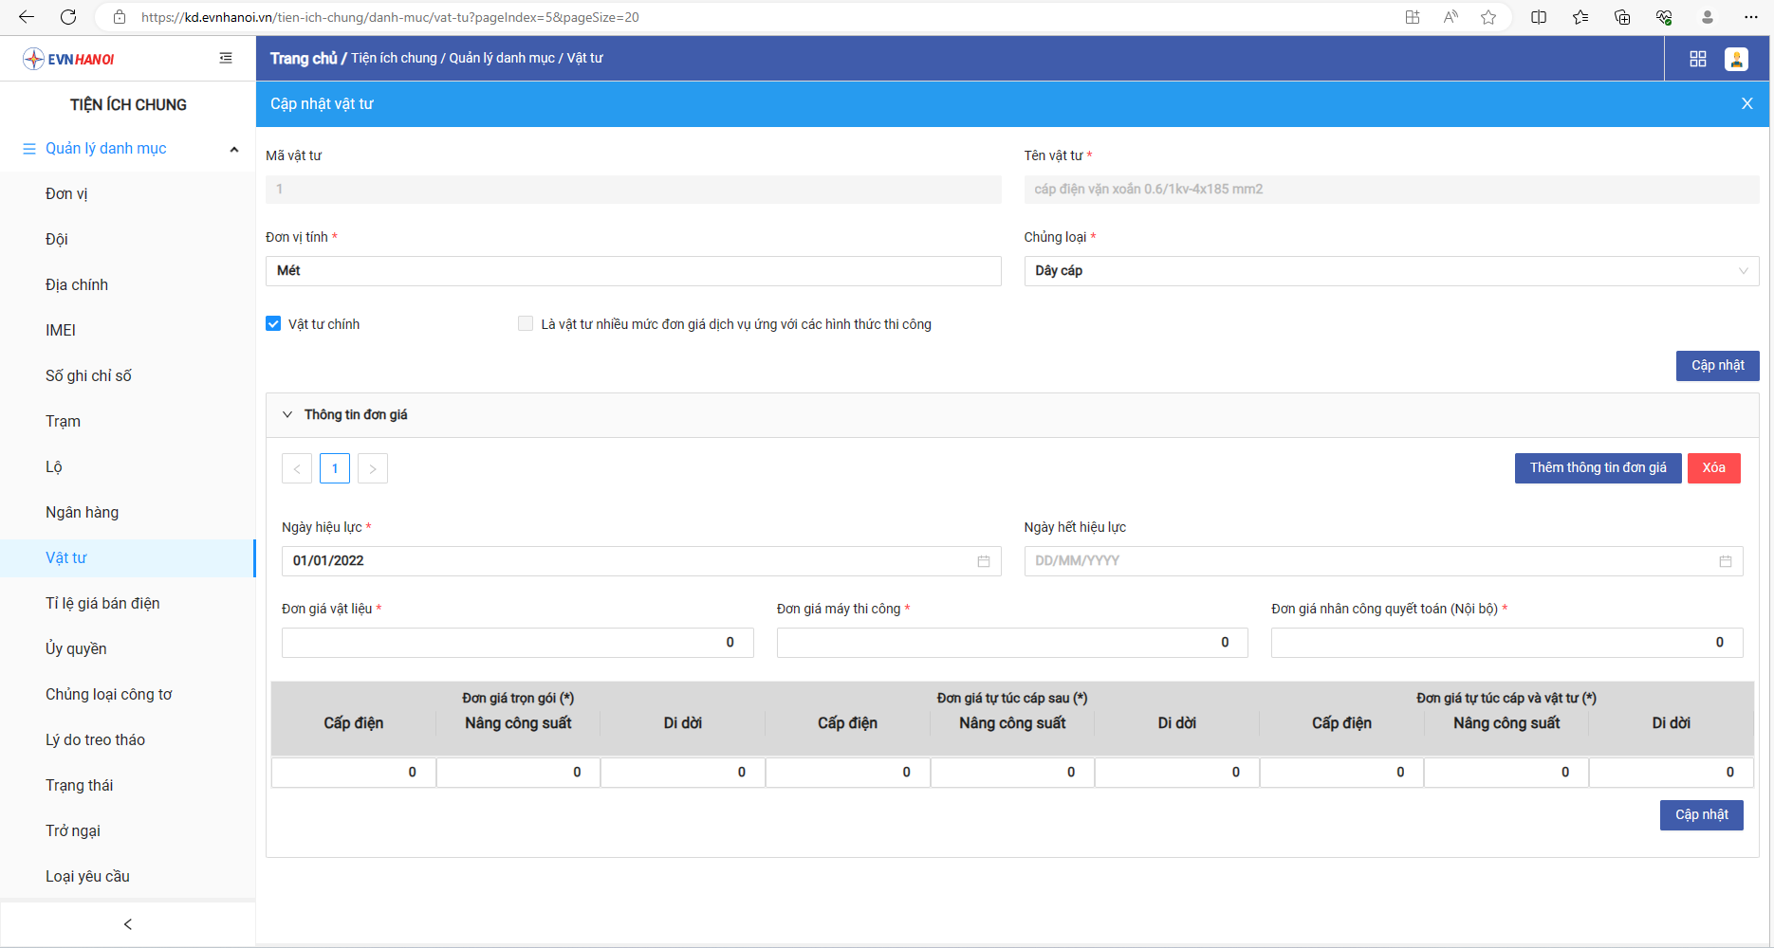

* Tổng Công ty yêu cầu hệ thống tích hợp lấy tự động từ hệ thống Đơn giá dây dãn sau công tơ qua API do X1 cung cấp.

1. **Mô tả API**

* url:
* [**http://10.9.8.157:5081/api/bieugiatonghop/get-don-gia-vat-lieu?vung=1&loaiCap=Cap2x6**](http://10.9.8.157:5081/api/bieugiatonghop/get-don-gia-vat-lieu?vung=1&loaiCap=Cap2x6)
* **Response:**

**{**

**"donGiaTronGoi": {**

**"capDien": "78317.0000",**

**"nangCongSuat": "76300.0000",**

**"diDoi": "76792.0000"**

**},**

**"donGiaTuTucCapSau": {**

**"capDien": "35697.00",**

**"nangCongSuat": "33680.00",**

**"diDoi": "34172.00"**

**},**

**"donGiaTuTucCapVaVatTu": {**

**"capDien": "28989.00",**

**"nangCongSuat": "27343.00",**

**"diDoi": "27464.00"**

**}**

**}**